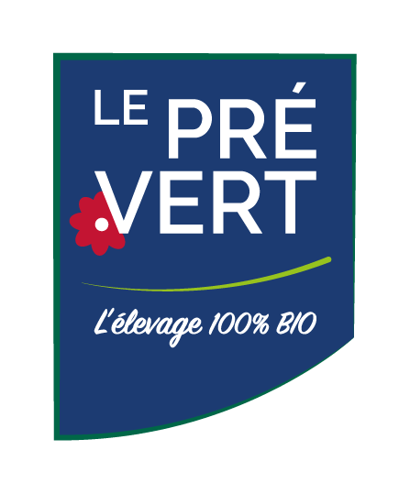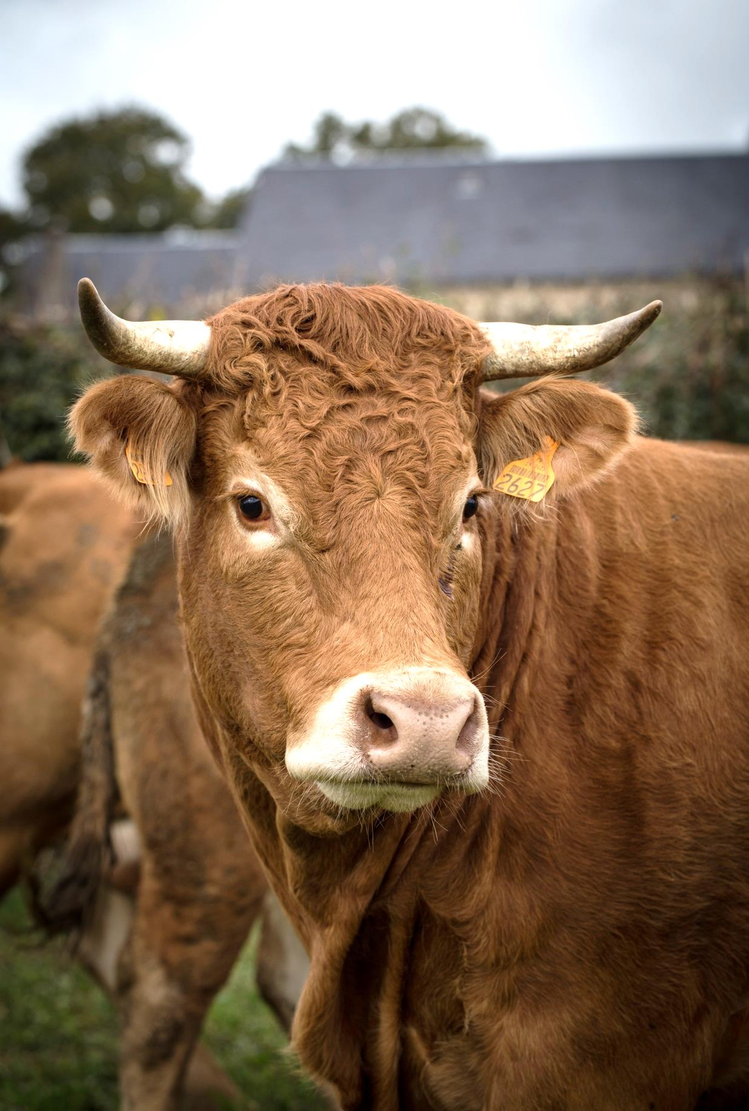

**Notre Coopérative**

**100% BIO**

**Nous avons fait le choix d’être une coopérative 100% BIO et ce, depuis notre création en 1996.**

**Nos 150 éleveurs apporteurs**

**se situent en Région Nouvelle Aquitaine.**

**Nous maîtrisons toute la chaîne de production permettant de fournir un produit et un service de qualité adapté à la demande du client.**

**Les éleveurs ont su, au fil des années, se spécialiser dans la production d’animaux de qualité, notamment en veaux de lait et jeunes vaches de qualité bouchère, principalement de race Limousine et Blonde d’Aquitaine.**

**www.leprevert-bio.fr**

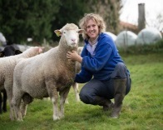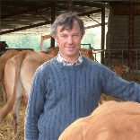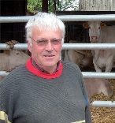

**www.leprevert-bio.fr**

**La SCA Le Pré Vert commercialise:**

* **gros bovins**
* **veaux de lait**
* **veaux rosés**
* **agneaux**
* **porcs**

**Nos partenaires :**



**Les animaux sont collectés dans plus de 150 fermes du Sud-ouest.**

**Boulevard des Saveurs**

**Cré@Vallée Nord**

**24 660 COULOUNIEIX-CHAMIERS**

**Tél : 05 53 35 88 17**

**contact@leprevert-bio.fr**

Notre métier

assurer l’organisation

de la production,

la transformation et la

commercialisation.

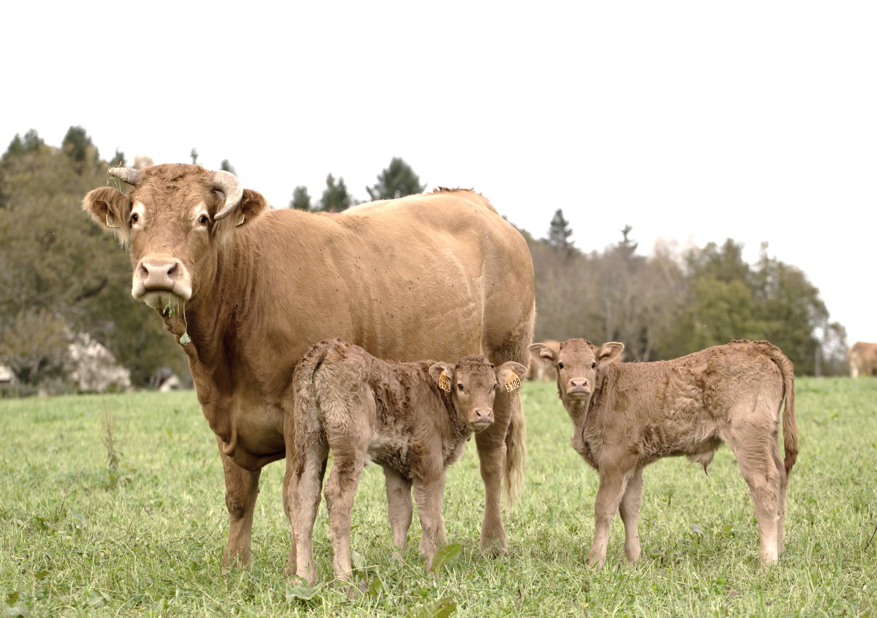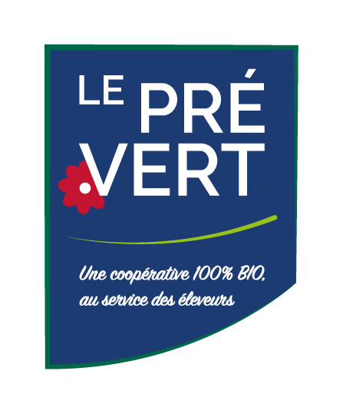

* **Une traçabilité permettant de remonter directement du produit fini à l’animal.**
* **Dans un souci de logique environnementale et de bien être animal, la coopérative travaille avec 3 abattoirs de proximité.**
* **Nos techniciens assurent un accompagnement technique dans les fermes.**

**Spécialisée dans la vente de carcasses en boucherie traditionnelle, notre coopérative a développé son activité vers la distribution Spécialisée Bio et depuis quelques années, en Restauration Collective et dans l’industrie Agroalimentaire.**

**Ceci lui permettant de proposer une gamme de produits élargie adaptée aux besoins de chacun.**

**Par la diversité de ses marchés, la SCA Le Pré Vert assure la commercialisation de toute la production de ses adhérents en Bio.**

**Elle contribue ainsi à la pérennité des exploitations.**



**La conversion Bio : un axe de développement majeur pour la SCA Le Pré Vert.**

**La coopérative est engagée dans le développement de la filière Bio en Région Nouvelle Aquitaine. Elle a mis en place des moyens d’informations pour inciter des éleveurs à produire en Bio :**

* **Journées de rencontre et d’informations**
* **Partenariat avec les organismes de développement.**
* **Participation à des salons agricoles.**

**Les valeurs de notre coopérative**

* **Fermes adhérentes en 100% BIO.**
* **Limitation de la taille des élevages :**

**\* Max 60 gros bovins finis/UTH/an**

**\* Max 600 brebis/UTH**

**\* Max 100 truies/UTH; 0% de caillebotis**

* **Autonomie alimentaire:**

**\* 80% pour les ruminants**

**\* 50% pour les porcs**

* **Contractualisation avec les producteurs de céréales les plus proches de nos fermes.**
* **Origine des matières premières des aliments :**

**afin d’éliminer le risque de contamination par les OGM, chaque éleveur demande l’inscription de l’origine géographique sur les bons de livraison pour tous ses achats de fourrages,céréales,oléagineux protéagineux et aliments distribués à ses animaux.**

**Le commerce**

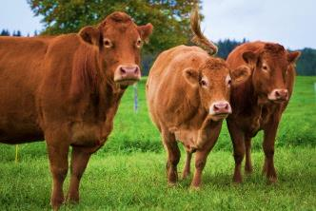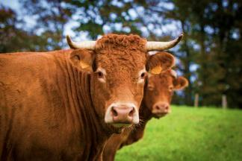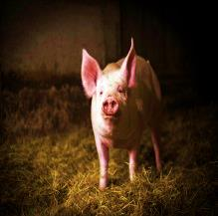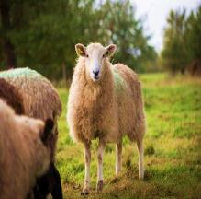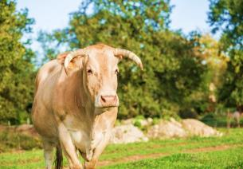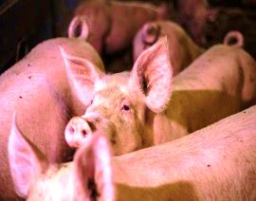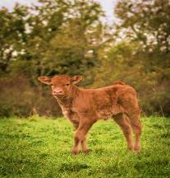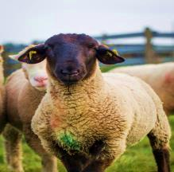

* **Des éleveurs décisionnaires pour leur outil de commercialisation.**
* **Favoriser les systèmes de polycultures-élevages.**
* **Refus des systèmes d’intégration.**
* **Payer le juste prix aux producteurs.**
* **Garantir la transparence par l’information sur l’origine des produits commercialisés.**
* **Respect du bien être animal**
* **Contribuer au développement durable.**

**Notre cahier des charges**